Dr Ibrahima DIALLO Conakry, le 16 août 2026
Consultant Individuel
Juriste Spécialiste en Environnement et Mines
Quartier Simbaya Gare / Commune de Lambanyi
À
Monsieur le Coordonnateur de l'Unité de Gestion du Projet BID (UGP-BID)
AGEROUTE Guinée SA — Ministère des Infrastructures
Conakry, République de Guinée
Tél. : +224 628 50 52 70
E-mail : ibrahima.dial2014@gmail.com

Objet : Transmission des propositions financières — Projet GIN 1019

Madame, Monsieur,

Faisant suite à vos lettres d'invitation à soumettre une proposition financière, j'ai l'honneur de vous transmettre, sous ce pli, mes propositions financières pour les trois missions du Projet de Construction de la Route Labé-Mali (107 km) — Projet GIN 1019 : l'actualisation de l'Étude d'Impact Environnemental et Social (EIES), celle du Plan d'Action de Réinstallation (PAR) et celle du Plan d'Engagement des Parties Prenantes (PEPP).
Chaque proposition est accompagnée de sa lettre de soumission et présentée sous pli distinct et cacheté. Les montants sont libellés uniquement en Euros, monnaie de l'Accord de financement du Projet.
Le présent envoi vous parvient dans le délai que vous avez fixé, soit le lundi 17 août 2026 à 16 heures au plus tard. Je certifie l'exactitude des informations contenues dans les propositions et demeure à votre entière disposition pour tout complément d'information.
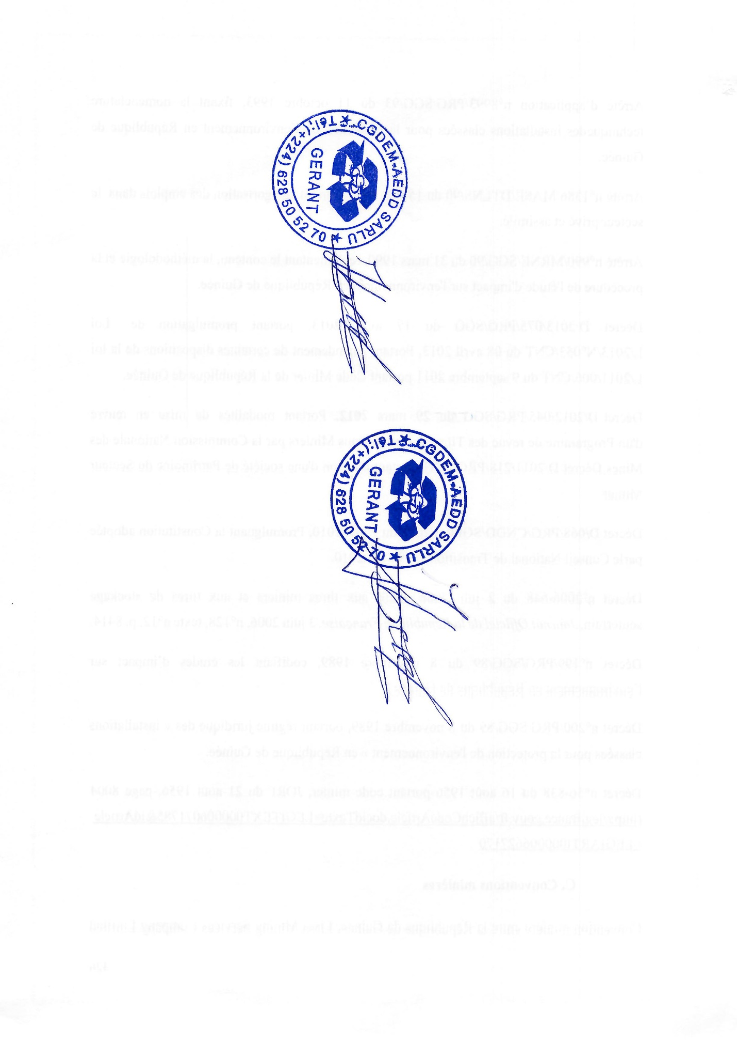
Veuillez agréer, Madame, Monsieur, l'expression de ma considération distinguée.

Dr Ibrahima DIALLO
P/J : Propositions financières et lettres de soumission — actualisation de l'EIES, du PAR et du PEPP, Projet GIN 1019.

